Domácí práce: elektrická energie v domácnosti

Odpovídejte na otázky celou souvislou větou, u výpočtů uveďte postup.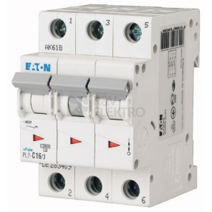

1. Poproste doma rodiče, ať vám ukáží kde je rozvodná skříň a jističe. Odpovězte:
   1. Jakou nominální hodnotu proudu má hlavní jistič?
   2. Kolik rychlovarných konvic by teoreticky mohlo běžet současně?
   3. Jakou nominální hodnotu proudu má některý z jističů pro okruh světel?
   4. Máte nějaký spotřebič, který má samostatný jistič?
   5. Máte i proudový chránič? K čemu je dobrý a v čem se liší funkcí od jističe?
   6. Podívejte se na štítky různých domácích spotřebičů a vypište do tabulky jejich příkony.
   7. Které typy spotřebičů obecně mají největší příkon a jak velký?
2. Požádejte rodiče, ať vám ukáží roční vyúčtování za elektřinu. Vyčtěte z něj:
   1. Kolik kWh elektrické energie vaše domácnost průměrně spotřebuje za jeden den? Kolik je to za den na jednu osobu vaší domácnosti?
   2. Porovnejte spotřebu na osobu a den s dvěma dalšími spolužáky. Liší se? Čím to může být způsobeno?
   3. Jakou dobu by musela vařit vaše rychlovarná konvice, aby spotřebovala toto množství energie?
   4. Kolik vás v průměru stál 1 kWh el. energie?
   5. Na účtu se neplatí jen za spotřebovanou energii v kWh. Za co všechno se ještě platí? Kolik procent z konečné průměrné ceny za kWh je vlastní cena el. energie?
   6. Zkuste přijít na to, který váš domácí spotřebič spotřeboval za rok nejvíce elektrické energie a přibližným výpočtem určete velikost a cenu této energie.
   7. Diskutujte, jakým způsobem byste mohli v domácnosti dosáhnout největší úspory energie. Děje se někde plýtvání?
3. Představte si, že vybíráte lednici pro svou domácnost. Oko vám padlo na dvě níže uvedené. Jsou vcelku srovnatelné v různých parametrech, ale jedna je v nižší energetické třídě než druhá a má tedy nižší spotřebu. Spočítejte, kolik let byste museli provozovat tu dražší lednici, aby se vám vrátila vyšší investice na úsporách za energii. Počítejte cenu elektřiny 4 kč/kWh.

|  |  |
| --- | --- |
| 15990,- | 21490,- |
|  |  |

Dále se třeba na Alza podívejte na další lednice podobné velikosti a pokuste se najít, jakou nejmenší spotřebu taková lednice může mít.

Pro ilustraci účet naší domácnosti za rok 2019:

